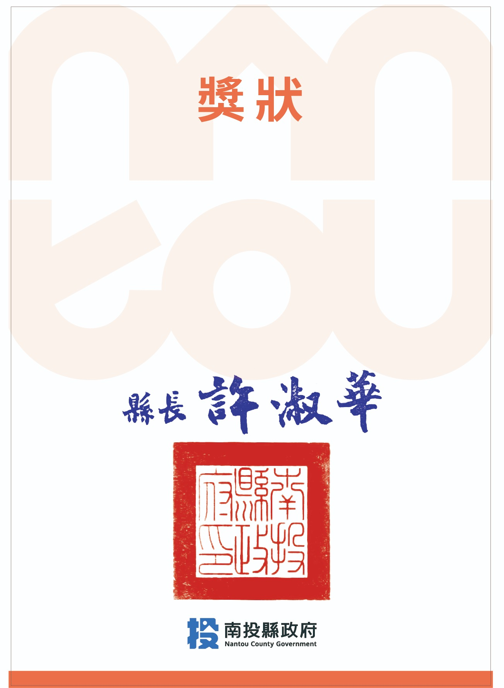
投府教社字第1150031757號

本縣 ○○ 國民小(中)學
學生 ○○○ 獲選為本縣
114 學年度第 一 學期
全校模範生
特頒獎狀 以資鼓勵

中華民國 115 年 月 日

